График приёма граждан и юридических лиц депутатами
Коньковского сельского Совета депутатов двадцать девятого созыва

ФОТО депутата  Ф.И.О.  депутата, должность | Наименование избирательного округа и его границы (перечень населенных пунктов (улиц),  входящих в состав округа) | Дни и время приема | Место приема | Телефон для предварительной записи
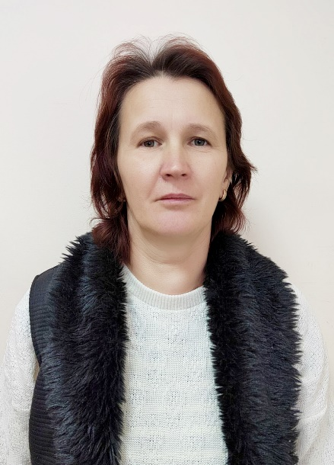  Вильчецкая Светлана Валентиновна,  начальник отделения связи ОПС Коньки Барановичского РУПС Брестского филиала РУП “Белпочта” | Коньковский избирательный округ № 1  деревни Турки, Сакуны, агрогородок Коньки: улицы Цветочная, Озёрная, Школьная, Спокойная, Луговая, улица Фестивальная. | Третий четверг месяца  с 11.00 до 13.00 | Отделение почтовой связи аг. Коньки | 6 46 31
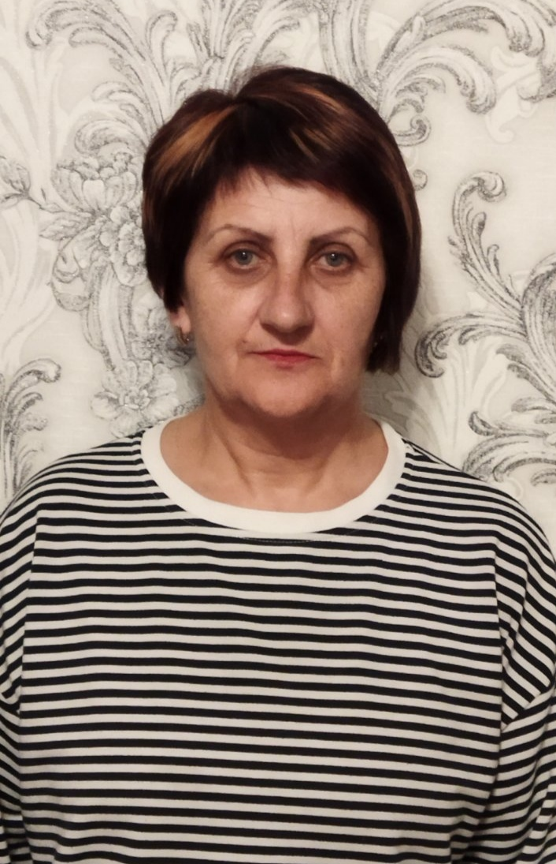  Морская Ольга Ивановна, сторож ОАО «Путь новый» | Федюковский избирательный округ № 2  деревни Федюки, Головачи, Чвыри, Заречье, Дреки; агрогородок Коньки: улицы Юности, Октябрьская, переулок Фестивальный. | Третий четверг месяца  с 12.00 до 14.00 | Проходная мастерских ОАО «Путь новый», д. Головачи | 29 227 29 20
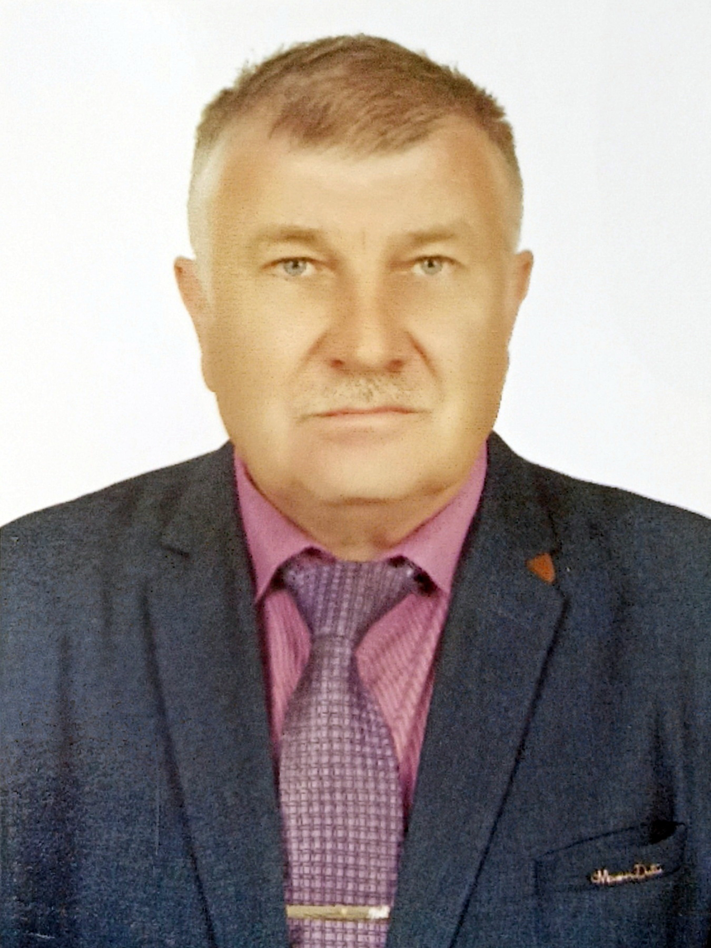  Прихач Николай Викентьевич, председатель Коньковского сельского исполнительного комитета | Литовский избирательный округ № 3  деревня Литва: улицы Дзержинского, Кирова, Я.Коласа, Ленина, ул. Комсомольская (дома 54-55), аг. Дарево, д. Лабузы. | Второй четверг месяца  с 10.00 до 12.00 | Коньковский сельисполком, аг. Коньки, ул. Школьная, 5 | 6 46 35
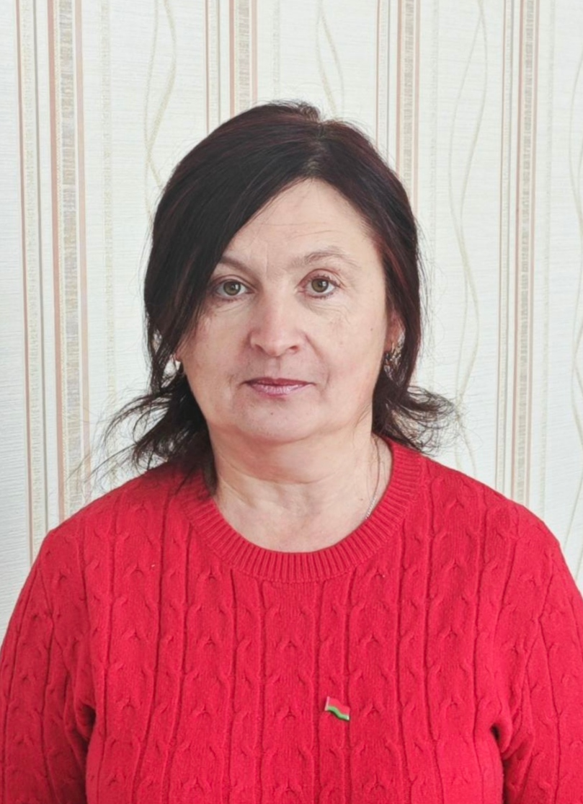  Бирюкова Светлана Сергеевна,  заместитель директора ГУО «Даревская средняя школа Ляховичского района» | Литовский избирательный округ № 3  деревня Литва: улицы Комсомоль-ская (дома 4-52), Берёзовая, Каштано-вая, Молодёжная, Полевая, Мирная, переулок Полевой. | Вторая среда месяца  с 15.00 до 17.00 | ГУО «Даревская средняя школа Ляховичского района», д. Литва, ул. Московская, 3а | 29 205 52 56
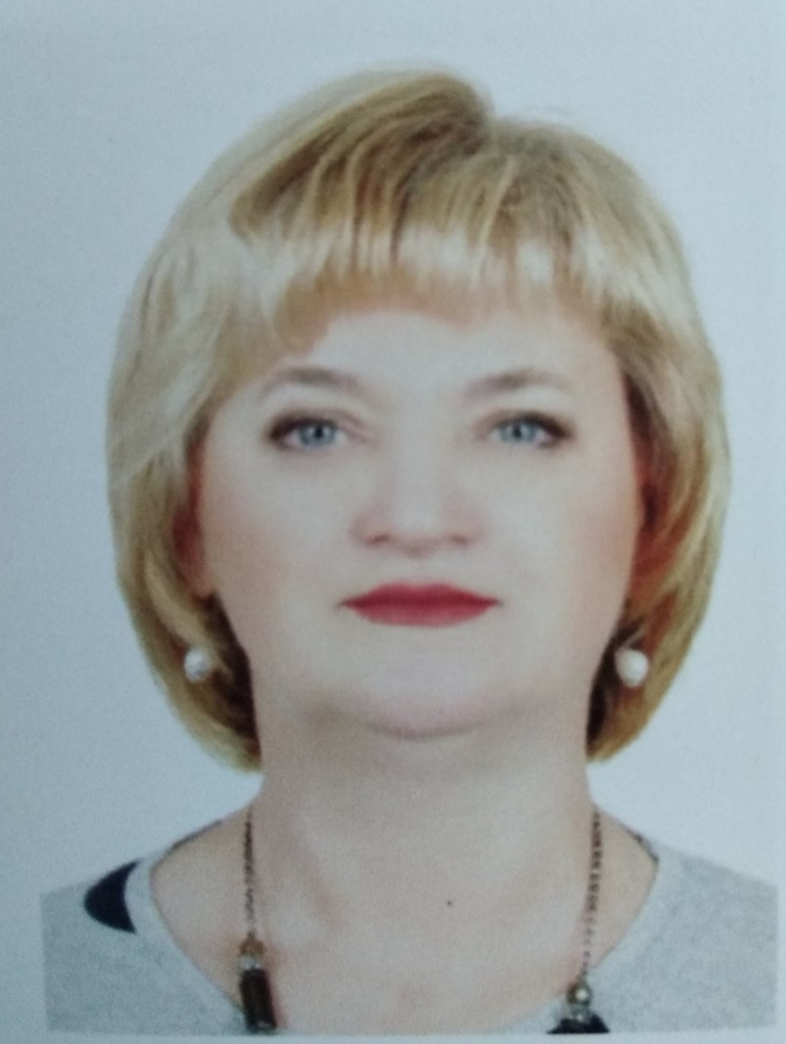  Богданович Данута Юзефовна,  помощник врача-гигиениста ГУ «Ляховичский районный центра гигиены и эпидемиологии» | Малоподлесский избирательный округ № 5  деревня Малое Подлесье, деревня Дарево-Чиж: улица Лесная, деревня Литва: последняя улицы Спортивная, Луговая, Московская, переулок Ленина, переулок Спортивный, улица Комсомольская (д.д.1,3), д. Дарево-Чиж, ул. Солнечная, д. 1, д. 2. | Последняя пятница месяца  с 16.00 до 18.00 | Даревский сельский Дом культуры, д. Литва, ул. Ленина, 5 | 29 224 27 47
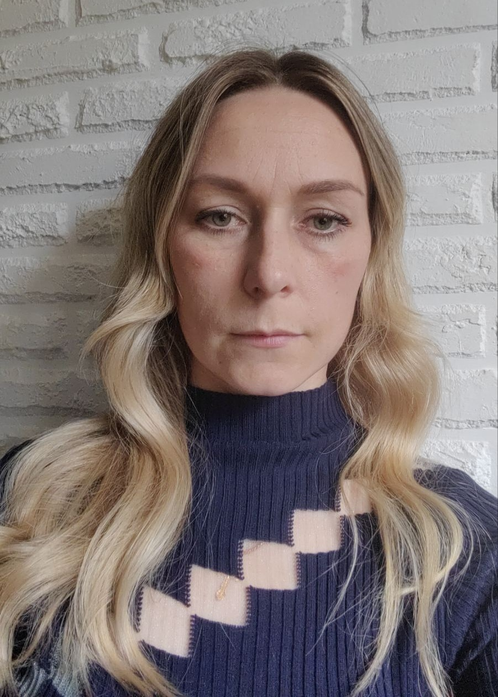  Бречко Екатерина Владимировна,  руководитель по военно-патриотическому воспитанию обособленного подразделения «Ляховичский аграрный колледж» УО «Барановичский государственный университет» | Дарево-Чижовский избирательный округ № 5  деревня Дарево-Чиж: улица Солнечная, д. 3, д. 4, д. 5, д. 6. | Третья пятница месяца  С 15.00 до 17.00 | Помещение бывшей библиотеки, д. Дарево-Чиж | 33 699 35 14

